Décontamination des eaux contenant des molécules pharmaceutiques par voie biocatalytique
Par Wassim Sebai, doctorant en Chimie au sein de l’Institut Charles Gerhardt Montpellier (ICGM) et de l’Institut Européen des Membranes (IEM) à l’Université de Montpellier
Directeurs de thèse : Anne Galarneau et José Sanchez-Marcano, chercheurs CNRS
Ce projet de recherche soutenu par l’I-SITE MUSE Montpellier Université d’Excellence, concerne aussi bien le domaine de l'environnement que celui de la santé humaine. En effet, des résidus de médicaments (antibiotiques, perturbateurs endocriniens) et de pesticides se retrouvent dans les eaux de surface et souterraines, sources d'eau potable, et doivent être éliminés.
Or les traitements actuels des eaux ne permettent pas de les supprimer. Des chercheurs ont montré que certaines enzymes, les laccases, étaient capables de dégrader ces molécules.
Ces travaux de recherche visent à synthétiser des filtres innovants en silice ou en carbone au sein desquelles les enzymes seront immobilisées. La porosité des filtres doit être contrôlée à différentes échelles : une grande porosité pour un écoulement optimal de l’eau et une plus petite à la taille des enzymes pour les accrocher efficacement. L’objectif est de détecter les meilleures caractéristiques pour ces filtres : leur morphologie (tube plein ou creux), leur nature (silice ou carbone), leurs tailles de pores, la méthode d’immobilisation ainsi que la nature des enzymes permettant d’obtenir le maximum de dégradation des polluants.
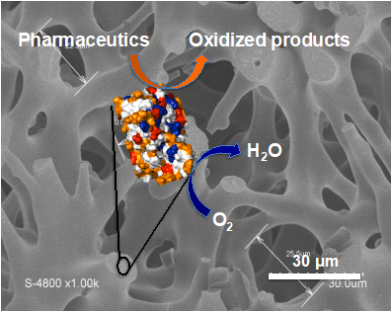
Figure 1. Image de microscopie électronique de la structure interne des filtres (monolithe de silice) et illustration de la réaction de transformation de molécules pharmaceutiques en produits non toxiques par les enzymes immobilisées.

